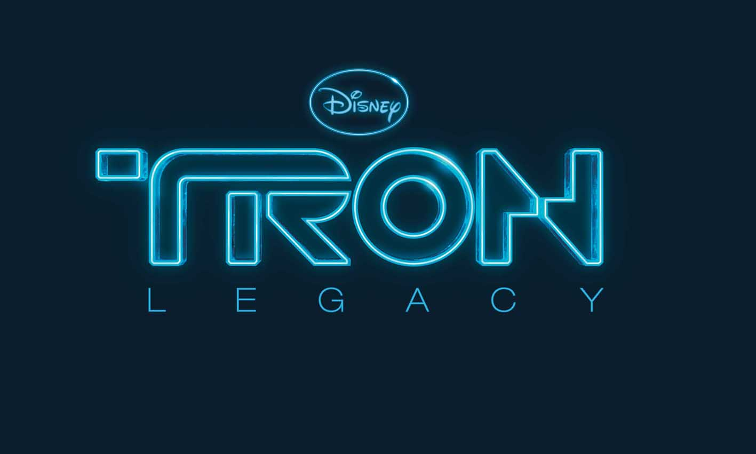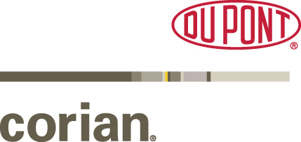

Co musíte vidět na Milánském týdnu designu 2011 (11.–17. dubna 2011)

„TRON designs CORIAN®“
A movie-inspired design show by Disney® and DuPont™ Corian®

(Obrázky z filmu „TRON: Legacy“ jsou novinářům k dispozici na vyžádání. Všechny obrázky podléhají autorskému právu © Disney Enterprises, Inc. All Rights Reserved.)

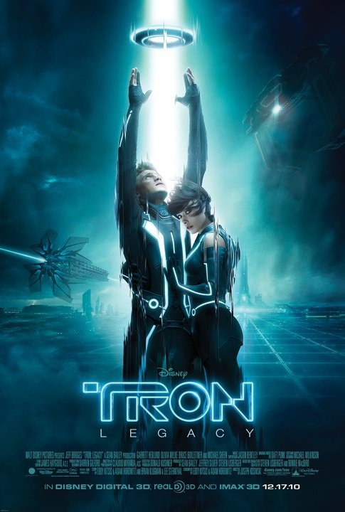
Leden 2011 – Kreativita a inovace se potkávají v designu a Disney® a DuPont™ Corian® se potkávají na Milánském týdnu designu 2011 (ve dnech 11.–17. dubna 2011), nejvýznamnější světové přehlídce interiérového designu. Společnosti DuPont a Disney zde předvedou výstavu s názvem „TRON designs CORIAN®“, inspirovanou filmem „TRON: Legacy“ z dílny studia Walta Disneyho, který byl v České republice uveden do kin 16. prosince 2010.

Celková koncepce a výraz filmu „TRON: Legacy“ inspiroval řadu umělců a designérů z oblasti módy, hudby, designu a techniky. Všechny prvky Tronova světa, od původního Daft Punku, exkluzivního oblečení a designových šperků až po zbrusu novou videohru „TRON: Evolution“ se staly výrazným doplňkem životního stylu.

Výstava „TRON designs CORIAN®“ je originálním projektem, který bude po umělecké stránce řízen společnostmi DuPont a Disney a jehož celková koncepce a úchvatná scénografie bude vytvořena za pomoci vyspělého povrchového materiálu DuPont™ Corian®. Pod vedením společností Disney a DuPont bude tým předních trendových odborníků, architektů a designérů tvořit fascinující interiérová řešení a architektonické formy, které budou čerpat inspiraci z filmu „TRON: Legacy“ a využívat všestranných vlastností materiálu DuPont™ Corian®.

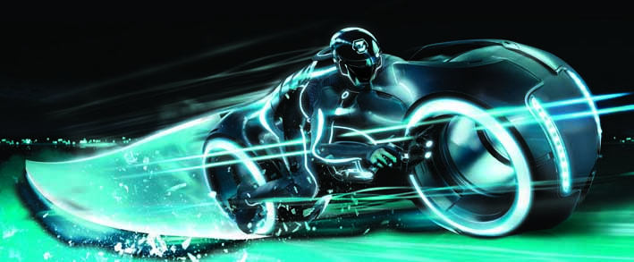
Autor obrázku: Disney Enterprises, Inc. All Rights Reserved.

Společnost DuPont předvádí na Milánském týdnu designu své inovační postupy a výrobky již od konce 90. let a sponzoruje a organizuje řadu výstav, na nichž překvapivým a průkopnickým způsobem interpretuje vyspělý povrchový materiál DuPont™ Corian®. Autory těchto projektů byli architekti a designéři zvučných jmen, například Ettore Sottsass, Marc Newson, Ross Lovegrove, Ron Arad, Zaha Hadid, Jean Nouvel, Amanda Levete Architects a Karim Rashid. Materiál DuPont™ Corian® používá stále rostoucí počet společností na celém světě k vytváření estetických, vyspělých a komerčně dostupných interiérových řešení pro obytné i veřejné prostory.

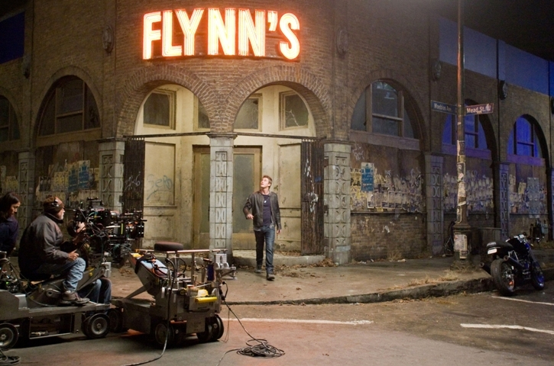
Autor obrázku: Disney Enterprises, Inc. All Rights Reserved.

„Disney podporuje představivost a DuPont vytváří materiály. Jsme opravdu rádi, že můžeme spolupracovat s tak kreativním a inovativním partnerem, jako je společnost Walta Disneyho, a spolupodílet se na přípravě výstavy pro tak významnou událost, jakou je Milánský týden designu. Film „TRON: Legacy“ je skvělým zdrojem inspirace. Na základě zkušeností a znalostí společností Disney a DuPont™ Corian® a dovedností renomovaných architektů, designérů a odborných firem vzniká jedinečná, originální a svěží výstava, která náročné návštěvníky Milánského týdne designu jistě překvapí,“ říká Tim McCann, prezident divize DuPont Building Innovations.

Marc Low, viceprezident pro módu a bydlení v Evropě společnosti The Walt Disney Company k tomu dodává: „Máme obrovskou radost z toho, že „tronovská“ unikátní krajina, vyspělá technologie a progresivní způsob myšlení vzbudily v designérských kruzích takový zájem a staly se vítaným zdrojem inspirace. Naše spolupráce s materiálem DuPont™ Corian® vedla k vytvoření zcela nového projektu, který vysoce tvůrčím způsobem oživí příběh filmu i mimo zdi kinosálů a přiblíží celkové umělecké a designové pojetí filmu. Těšíme se na to, jak bude publikum na Milánském týdnu designu nadšeno.“

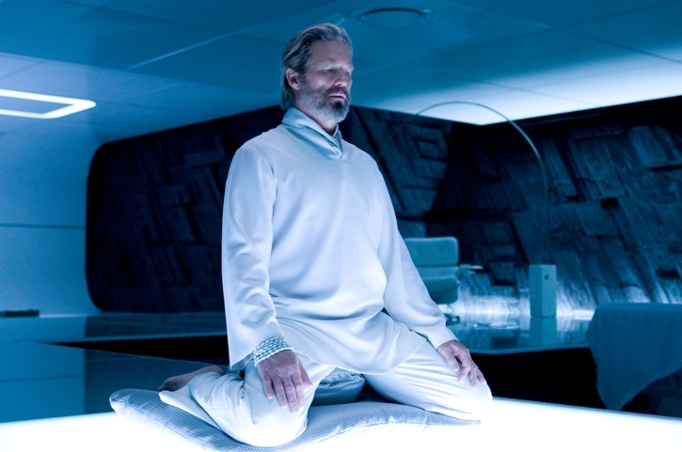
Autor obrázku: Disney Enterprises, Inc. All Rights Reserved.

„TRON: Legacy“ (disney.go.com/tron, www.facebook.com/Tron) – „TRON: Legacy“ je technicky dokonalé 3D dobrodružství, zasazené do digitálního světa, jaký ještě nikdy nikdo na filmovém plátně neviděl. Sam Flynn (Garrett Hedlund), technicky zdatný, 27letý syn Kevina Flynna (Jeff Bridges), zjišťuje, proč jeho otec zmizel, a je vtažen do stejného světa zuřivých programů a gladiátorských her, v němž jeho otec žil před 25 lety. Spolu s Kevinovou chráněnkou (Olivia Wilde) se otec a syn vydávají na životu nebezpečnou cestu napříč vizuálně ohromujícím kyberprostorem, který se mezitím ještě více zdokonalil a stal se mimořádně nebezpečným.

DuPont™ Corian® (www.corian.com) – DuPont™ Corian®, vysoce funkční materiál s téměř neomezenou tvarovatelností, se nejprve vyráběl pro povrchové řešení kuchyní a koupelen, ale postupně se stal nejznámější světovou značkou prvotřídních povrchových materiálů pro oblast designu, architektury a nábytkářství. S úspěchem jej používají desítky tisíc architektů, designérů a společností a miliony zákazníků na celém světě. Stal se skvělým univerzálním nástrojem designérů a architektů s téměř neomezenými možnostmi. Ve vnitřních i venkovních prostorech obytných, veřejných a obchodních prostředí dokáže vytvořit vysoce kvalitní, efektivní, funkční a spolehlivá řešení. Namátkou jmenujme jeho využití od kuchyní po osvětlení, od koupelen po pláště budov, od sedacích souprav po domácí automatizaci, od radiátorů po dotykové ovládací panely, od stolů po nábytkové a módní doplňky a podobně.

DuPont – DuPont je výrobní a obchodní společnost, aplikující nejnovější poznatky vědy. Byla založena v roce 1802 a využívá vědecké poznatky k vytváření udržitelných řešení, vedoucích k lepšímu, bezpečnějšímu a zdravějšímu životu lidí na celém světě. Ve více než 90 zemích nabízí širokou škálu produktů a služeb v zemědělství, potravinářství, stavebnictví, komunikacích a dopravě.

Oválné logo DuPont, DuPont™ a Corian® jsou registrované známky nebo obchodní značky společnosti E.I. du Pont de Nemours and Company nebo jejích přidružených společností. Loga Tron® Legacy a Disney® a registrované značky Tron® and Disney® jsou vlastnictvím The Walt Disney Company.

Další informace o výstavě „TRON designs CORIAN®“ a společnosti DuPont poskytne:
- Happy Materials, Tereza Zelenková, mob. +420 777 338 894, tereza.zelenkova@happymaterials.com;
- (Global Communication Manager for “TRON designs CORIAN®”): Claudio Greco, DuPont Building Innovations, Public Relations and Media Relations Manager (Europe, Middle East and Africa), claudio.greco@dupont.com

Další informace o filmu „TRON: Legacy“ a společnosti Disney poskytne:
- Lisa Di Corato, The Walt Disney Company, lisa.dicorato@disney.com, tel. +39 06 33 08 31

